 1. **北京中瑞祥麦氏比浊仪  ZRX-29417、**

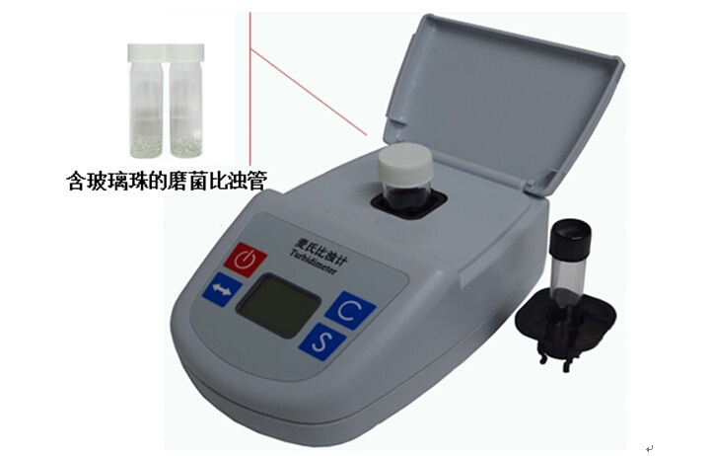

ZRX-29417产品特点

•人性化设计

安全：采用透射光原理，直接对底部有玻璃珠的磨菌管进行测量，无需反复转管，减少污染差错的发生，降低操作者感染的风险。

简便：根据设定的目标浊度值,测量后仪器能自动换算并提示需增加稀释液量，无需人工换算。

可选择配套16mm、25mm两种管径磨菌管，客户可根据习惯和菌液量选择合适自己的管径。

蓝色液晶屏显示，操作简单。

两种供电方式，可外接电源适配器或使用碱性电池供电。

可连接热敏打印机进行数据打印。

•结果稳定可靠

LED光源，稳定、效率高、寿命长。

两步法出厂校准，出厂前已经完成设备自身校准，并储存与设备中，如出现浊度校准失败或检测异常时可回复原厂校准值。

采用智能化处理系统对电量及光源进行实时监控。如有障碍物堵塞光路等情况时，仪器将无法正常检测程序，避免错误结果的发生。

ZRX-29417•用途

本仪器主要用于测量菌液浓度，并最终显示为麦氏浊度（McF值）。适用于相关微生物实验室及其他科研教学机构。

名称 参数

尺寸 宽度：13.3cm、长度：19.2cm、高度： 7.8cm